福山市避難所運営(長期間)マニュアル
資料集

（2022年〔令和4年〕1月）

資料１ | 避難(場)所開設時必要物品一覧表 | P.1
資料２ | 避難(場)所備蓄状況 | P.2
資料３ | 福山市災害時ペット同行避難所等運営マニュアル | P.5
資料４ | 緊急避難場所の開設の考え方について | P.8
資料５ | 多言語対応カード | P.10
資料６ | 避難所会話カード | P.11
資料７ | 避難者登録カード（言語別） | 別紙
資料８ | 避難所利用者の事情に合わせた配慮の方法 | P.15
資料９-１ | 避難所生活のルール（例） | P.21
資料９-２ | トイレ使用上の注意（例） | P.23
資料９-３ | 食料・物資配布のルール（例） | P.24
資料９-４ | ペット飼育のルール（例） | P.25
資料９-５ | ごみ捨てのルール（例） | P.26
資料９-６ | 火気使用のルール（例） | P.27
資料９-７ | 夜間警備体制のルール（例） | P.28
資料９-８ | 感染予防のルール（例） | P.29
資料１０ | 災害時の衛生管理の方法 | P.30
資料１１ | ボランティアの皆様へ  （ボランティア活動時の注意事項） | P.32
資料１２ | 避難所内で取材・調査をされる方へ | P.33
資料１３ | 災害用伝言ダイヤルの使用方法 | P.34

資料１
避難(場)所開設時必要物品一覧表
鉛筆，シャープペンシル
消しゴム
ボールペン
マジック
蛍光ペン
A4白紙
付箋
セロテープ
養生テープ
はさみ
カッター
ごみ袋
新聞紙
ビニール紐
IP無線機，予備バッテリーまたは充電器
懐中電灯
ラジオ
クリップボード
ビブス
マニュアル，IP無線機説明書
ファイル（避難(場)所の鍵，図面）
各種様式，資料
張り紙「盗難について」，「避難(場)所受付」，「立入禁止」，「使用禁止」，「災害伝言ダイヤル（１７１）の使い方」
チラシ「福山市からのお知らせ（主な支援制度）」，「水害時の衛生対策について」，「床下浸水した場合について」
コミュニケーション支援ボード
避難行動要支援者安否確認リスト（学区別） ※必要な場合のみ
※市職員が持参する物品
避難(場)所備蓄状況 2022年1月現在
資料２
 | 避難(場)所名 | 毛布 | ライスクッキー | 保管場所 | 備考
1 | 東小学校 | 〇 | 〇 | 職員室横休養室
2 | 西小学校 | 〇 | 〇 | 屋内運動場舞台下手２階
3 | 南小学校 | 〇 | 〇 | 屋内運動場内倉庫
4 | 霞小学校 | 〇 | 〇 | 北校舎２階コンピュータ準備室
5 | 川口小学校 | 〇 | 〇 | 家庭科準備室
6 | 手城小学校 | 〇 | 〇 | 屋内運動場舞台下南側倉庫（舞台袖右側）
7 | 深津小学校 | 〇 | 〇 | 北校舎３階家庭科準備室
8 | 樹徳小学校 | 〇 | 〇 | 屋内運動場内北側倉庫
9 | 泉小学校 | 〇 | 〇 | 南校舎４階倉庫
10 | 旭小学校 | 〇 | 〇 | 南校舎３階パソコン教室
11 | 光小学校 | 〇 | 〇 | 中校舎４階音楽室入口右側ホール
12 | 引野小学校 | 〇 | 〇 | 北校舎１階倉庫
13 | 蔵王小学校 | 〇 | 〇 | 屋内運動場内倉庫
14 | 千田小学校 | 〇 | 〇 | 北校舎４階東詰倉庫
15 | 御幸小学校 | 〇 | 〇 | 言語通級指導教室 | 校舎屋上出入り口前の踊り場設置
16 | 赤坂小学校 | 〇 | 〇 | 屋内運動場内舞台袖（向かって左）
17 | 瀬戸小学校 | 〇 | 〇 | 体育館舞台２階
18 | 熊野小学校 | 〇 | 〇 | 屋内運動場内倉庫
19 | 高島小学校 | 〇 | 〇 | 音楽準備室
20 | 大津野小学校 | 〇 | 〇 | 屋内運動場内倉庫
21 | 坪生小学校 | 〇 | 〇 | 屋内運動場内倉庫（ステージ下）
22 | 春日小学校 | 〇 | 〇 | 屋内運動場内倉庫
23 | 神村小学校 | ○ | ○ | 屋内運動場ステージ２階
24 | 本郷小学校 | 〇 | 〇 | 南校舎４階音楽準備室
25 | 藤江小学校 | 〇 | 〇 | 屋内運動場内入口右手倉庫
26 | 曙小学校 | 〇 | 〇 | 体育館ステージ向かって右の倉庫
27 | 多治米小学校 | 〇 | 〇 | 屋内運動場倉庫（ステージ横）
28 | 旭丘小学校 | 〇 | 〇 | 屋内運動場ステージ横
29 | 桜丘小学校 | 〇 | 〇 | 屋内運動場舞台袖（左手の端）
30 | 緑丘小学校 | 〇 | 〇 | 屋内運動場内２階東倉庫
31 | 長浜小学校 | 〇 | 〇 | 体育館後方左端
32 | 西深津小学校 | 〇 | 〇 | 南校舎２階家庭科準備室
33 | 久松台小学校 | 〇 | 〇 | 屋内運動場ステージ横倉庫
 | 避難(場)所名 | 毛布 | ライスクッキー | 保管場所 | 備考
34 | 新涯小学校 | 〇 | 〇 | 和室
35 | 山手小学校 | 〇 | 〇 | 南校舎屋上入口横の小部屋
36 | 日吉台小学校 | 〇 | 〇 | 屋内運動場ステージ下倉庫及びステージ横２階物置
37 | 川口東小学校 | 〇 | 〇 | 体育館ステージ下倉庫
38 | 駅家西小学校 | 〇 | 〇 | 屋内運動場ステージ上２階
39 | 大谷台小学校 | 〇 | 〇 | 屋内運動場ステージ袖
40 | 明王台小学校 | 〇 | 〇 | 屋内運動場内倉庫
41 | 網引小学校 | 〇 | 〇 | 屋内運動場内倉庫
42 | 新市小学校 | 〇 | 〇 | ３階エレベーターホール
43 | 能登原小学校 | 〇 | 〇 | 校舎１階放送室
44 | 常石小学校 | 〇 | 〇 | 屋内運動場内倉庫
45 | 竹尋小学校 | 〇 | 〇 | 新館２階教育相談室
46 | 御野小学校 | 〇 | 〇 | 北校舎３階図書準備室
47 | 湯田小学校 | 〇 | 〇 | 本館３階音楽準備室
48 | 遺芳丘小学校 | ○ | ○ | 屋内運動場内倉庫
49 | 駅家北小学校 | 〇 | 〇 | 体育館ステージ横2階物置
50 | 向丘中学校 | 〇 | 〇 | 体育館ステージ側から２番目の扉から入った棚の上
51 | 精華中学校 | ○ | ○ | 武道場男子更衣室
52 | 芦田中学校 | 〇 | 〇 | 屋内運動場内倉庫男子更衣室
53 | 加茂中学校 | 〇 | 〇 | 屋内運動場内倉庫
54 | 駅家南中学校 | 〇 | 〇 | 南校舎３階倉庫
55 | 幕山公民館 |  |  |  | 未設置
56 | 津之郷公民館 | 〇 | 〇 | 外倉庫
57 | 赤坂公民館 | 〇 | 〇 | 和室押し入れ
58 | 鞆公民館 |  |  |  | 未設置
59 | 走島公民館 | 〇 | 〇 | 倉庫２
60 | 福田公民館 | 〇 | 〇 | 公民館内１階倉庫
61 | 常金丸公民館 | 〇 | 〇 | １階和室
62 | 清神会館(山南公民館) | 〇 | 〇 | お風呂の待合室
63 | 中条小学校 | 〇 | 〇 | 屋内運動場ステージ下
64 | まなびの館ローズコム | 〇 | × | 地下１階倉庫
65 | 山野ふれあいプラザ | 〇 | 〇 | プラザ内和室押し入れ
66 | 東村旧学校施設 | ○ | ○ | 屋内運動場内倉庫
 | 避難(場)所名 | 毛布 | ライスクッキー | 保管場所 | 備考
67 | 服部交流館 | 〇 | 〇 | 体育館内倉庫
※配置数は毛布２０枚・ライスクッキー2箱を基本とします。

参考：福山市備蓄場所一覧 2022年1月現在
 | 備蓄場所 | 毛布 | ライス  クッキー | アルファ米 | 備考
1 | エフピコアリーナふくやま | 〇 | × | 〇
2 | 緑町公園地下倉庫 | 〇 | 〇 | 〇
3 | ローズアリーナ | × | × | ×
4 | すこやかセンター | 〇 | × | 〇
5 | 西深津幼稚園 | × | × | ×
6 | 西部市民センター | 〇 | 〇 | 〇
7 | 松永コミュニティセンター | 〇 | × | ×
8 | 北部市民センター | 〇 | 〇 | 〇
9 | 芦田支所 | 〇 | × | ×
10 | 山野水防倉庫 | × | × | ×
11 | 山野北小学校 | 〇 | 〇 | ×
12 | 広瀬公民館 | 〇 | 〇 | ×
13 | 駅家福祉センター | 〇 | × | ×
14 | 新市防災倉庫 | 〇 | 〇 | 〇
15 | 戸手水防倉庫 | × | × | ×
16 | 東部市民センター | 〇 | 〇 | 〇
17 | 幕山幼稚園 | 〇 | × | ×
18 | 鞆消防署 | 〇 | 〇 | 〇
19 | 走島中学校 | 〇 | 〇 | 〇
20 | 走島唐船地区 | 〇 | 〇 | 〇
21 | 沼隈支所別館 | 〇 | 〇 | 〇
22 | 内海支所 | 〇 | 〇 | 〇
23 | かんなべ市民交流センター | 〇 | 〇 | 〇
24 | 中条小学校三谷分校 | 〇 | × | ×
※数量等は福山市地域防災計画（資料編）に掲載の「災害備蓄物資・資材保有状況」を参照。

福山市災害時ペット同行避難所等運営マニュアル
資料３

（目的）
１ 災害の発生時に，本市開設のペット同行避難所等（以下「同行避難所」とする。）の運営等に関し，必要な事項を定め，円滑な同行避難所等の開設及び運営に資する。

（事前準備）
２ 同行避難所の開設が想定される施設については，事前に次の準備を行うものとする。
- 施設におけるペット飼育場所の設置場所の検討
ア 避難者の居室と隔離した場所（※）
イ 避難者の動線と重ならない場所
ウ 可能な限り屋内の場所
エ 必要に応じて，動物種ごとに飼育場所を分離
  - 身体障害者補助犬は避難者の居室に同伴可能
- 同行避難所における動物の飼養に必要最低限度の備蓄品の確保
ア ペットフード，水
イ 首輪，リード，食器
ウ トイレ用品（ペットシーツ，猫砂，ペーパースコップなど）
エ その他（ブルーシート，タオル，新聞紙，洗濯ネット，ビニール袋など）
（３）飼い主への啓発
ペットの飼い主に対し，平素から災害対策を講じておくことともに，同行避難所ではペットの飼育管理は飼い主が責任をもって行い，他の人の迷惑とならないよう啓発を行うものとする。

（同行避難所の開設）
３ 同行避難所として指定された場合は，次の事項を行うものとする。
（１）同行避難所に受付を設置し，職員を配置する。また，施設内に案内表示など必要な掲示を行う。
（２）飼育場所を決定し，飼育場所にはブルーシートなどを張る。
（３）ペット備蓄品を配置する。

（ペット受け入れ事務）
４ 同行避難所を開設した際の基本的な受け入れ事務については，受け入れ可能な動物（※）を確認後，受け付けるものとし，次の受け入れ事務を行うものとする。
（１）飼い主とペットの状況を把握するため，避難者は別記１に記載するものとする。
（２）各同行避難所で作成した注意事項を記載した書類を配布するものとする。
特にペット同行避難者以外の方には，当該施設がペット受け入れ可能な場所であることを十分に説明すること。
- 動物 哺乳類，鳥類，爬虫類のうち，愛玩動物または伴侶動物として，家庭等で飼養および保管されている動物。
ただし，鳴き声やしつけ等の問題で，他の人に迷惑をかけるような状況の場合は別の場所への誘導を行う。

（同行避難所における動物の管理）
５ 同行避難所におけるペットの飼育管理については，飼い主の責任で行うことが原則であることを説明するものとする。また，説明に際しては，特に次の事項について注意すること。
（１）避難所設置責任者の指示には必ず従うこと。
（２）指定された部屋で動物同士が接触しないように，ケージ・檻などの中に入れること。ケージがない場合は，飼い主がリードを持って寄り添うこと。
（３）ペットは避難者スペースへ入れないこと。
（４）エサを与えた後は，その都度きれいに片付けること。
（５）糞尿の処理は，飼い主自身で行うこと。
（６）避難所ではペットがストレスや興奮から，普段考えられない行動をすることがあるため，逃げ出したりしないように十分注意すること。
（７）他の避難者などとの間でトラブルが生じた場合は，避難所責任者まで連絡すること。

（その他の注意事項）
６ このマニュアルでは，基本的な考え方を示したものであり，ペットの受け入れは災害の種類，被害の大きさ，被災者数，地域性などによって条件が異なるため，各同行避難所でその場の状況に応じて柔軟性のある対応を行う。
避難所同行ペット・補助犬届出票
別記１
飼い主・  ユーザーの情報 | 名 前
飼い主・  ユーザーの情報 | 住 所
動物の情報 | 種 類 |  | 品 種
動物の情報 | 名 前 |  | 性 別 | オス ・ メス
動物の情報 | 特 徴  （毛色等） |  | 体 格 | 大 ・ 中 ・ 小
※ペットのケージ（檻）に貼り付けますので，確実に記載をお願いします。
ペット登録台帳(様式21)  No. |  | 避難者登録票(様式2)  世帯番号

記入例

避難所同行ペット・補助犬届出票
飼い主・  ユーザーの情報 | 名 前 | 福山 太郎
飼い主・  ユーザーの情報 | 住 所 | 福山市三吉町南二丁目１１－２２
動物の情報 | 種 類 | 犬 | 品 種 | 雑種
動物の情報 | 名 前 | ゆき | 性 別 | オス ・ メス
動物の情報 | 特 徴  （毛色等） | 白色 | 体 格 | 大 ・ 中 ・ 小
※ペットのケージ（檻）に貼り付けますので，確実に記載をお願いします。
ペット登録台帳(様式21)  No. |  | 避難者登録票(様式2)  世帯番号

緊急避難場所の開設の考え方について
資料４
１ 警戒レベル２「注意喚起」の場合
発令範囲 | 開設場所 | 開設
エリア限定 | 小学校区を基本に1か所 | 市職員
市全域 | １０か所を開設  （まなびの館ローズコム，鞆公民館，すこやかセンター，西部市民センター，北部市民センター，東部市民センター，かんなべ市民交流センター，しんいち市民交流センター，ぬまくま市民交流センター，うつみ市民交流センター） | 市職員

発令範囲 | 開設場所 | 開設
エリア限定 | 小学校区を基本に1か所 | 市職員
市全域 | １４か所を開設（下線の４か所を追加）  （まなびの館ローズコム，鞆公民館，赤坂公民館，すこやかセンター，西部市民センター，北部市民センター，山野ふれあいプラザ，東部市民センター，かんなべ市民交流センター，しんいち市民交流センター，常金丸公民館，ぬまくま市民交流センター，うつみ市民交流センター），走島公民館 | 市職員
２ 警戒レベル３「高齢者等避難」の場合

発令範囲 | 開設場所 | 開設方法
エリア限定 | 小学校区を基本に  1か所 | 【公立小中学校】本部から連絡を受けた自主防災組織の方が学校施設管理協力者（地域で鍵を管理）から鍵を受取り，開錠します。  同時に市職員が鍵を持って向かいます。  【公民館等】公民館長（地域在住）に開錠を依頼します。  【その他】市職員が開錠します。
市全域 | 小学校区を基本に  1か所（全学区）
３ 警戒レベル４「避難指示」の場合
※住民が未開設の緊急避難場所へ来られた場合，学校施設管理協力者や公民館長に連絡していただくか又は市に連絡していただければ，開錠を依頼するなど対応します。
※緊急を要する状況において，市職員での対応が困難な場合は，自主防災組織においても，避難者の受入れなどのご協力をお願いします。

【緊急避難場所を自主開設する場合】
- 開設する施設が安全な場所にあることを，ハザードマップで事前に確認してください。
- 開設する際に市へ連絡してください。（代表者の名前，連絡先を確認します。）
※自主開設の緊急避難場所の運営は，基本的に地域でお願いしますが，市からは避難状況の確認や気象情報などの情報を提供します。
※市指定の緊急避難場所を自主開設された場合で，後から市の開設に切り替える場合は，職員を派遣します。

大雨が想定される場合の緊急避難場所（洪水と土砂災害に対応した緊急避難場所）
№ | 学区 | 緊急避難場所 | № | 学区 | 緊急避難場所
1 | 南 | まなびの館ローズコム | 40 | 伊勢丘 | 東部市民センター
2 | 赤坂 | 赤坂公民館 | 41 | 旭丘 | 旭丘小学校
3 | 東 | 東小学校 | 42 | 緑丘 | 緑丘小学校
4 | 西 | 西小学校 | 43 | 長浜 | 長浜小学校
5 | 南 | 南小学校 | 44 | 野々浜 | 野々浜小学校
6 | 霞 | 霞小学校 | 45 | 幕山 | 幕山公民館
7 | 川口 | 川口小学校 | 46 | 日吉台 | 日吉台小学校
8 | 手城 | 手城小学校 | 47 | 大谷台 | 東朋中学校
9 | 深津 | 深津小学校 | 48 | 神村・今津・高西 | 遺芳丘小学校
10 | 樹徳 | 樹徳小学校 | 49 | 東村・今津・高西 | 東村旧学校施設
11 | 旭 | 旭小学校 | 50 | 松永・柳津・今津・高西 | 西部市民センター
12 | 旭 | 福山すこやかセンター | 51 | 神村 | 神村小学校
13 | 光 | 光小学校 | 52 | 本郷 | 本郷小学校
14 | 箕島 | ※地域の自主開設で対応  (テクノ工業団地事務所) | 53 | 金江 | 精華中学校（武道場）
15 | 曙 | 曙小学校 | 54 | 藤江 | 藤江小学校
16 | 多治米 | 多治米小学校 | 55 | 内海・内浦 | うつみ市民交流センター
17 | 桜丘 | 桜丘小学校 | 56 | 山南 | 清神会館（山南公民館）
18 | 西深津 | 西深津小学校 | 57 | 千年 | ぬまくま市民交流センター
19 | 久松台 | 久松台小学校 | 58 | 常石 | 常石小学校
20 | 新涯 | 新涯小学校 | 59 | 能登原 | 能登原小学校
21 | 川口東 | 川口東小学校 | 60 | 有磨・福相 | 芦田中学校
22 | 赤坂 | 赤坂小学校 | 61 | 福相・宜山 | 福田公民館
23 | 津之郷 | 津之郷小学校 | 62 | 宜山 | 駅家南中学校
24 | 瀬戸 | 瀬戸小学校 | 63 | 駅家 | 北部市民センター
25 | 熊野 | 熊野小学校 | 64 | 駅家西 | 駅家西小学校
26 | 水呑 | 向丘中学校（裏口から進入） | 65 | 服部 | 服部旧学校施設
27 | 高島 | 高島小学校 | 66 | 駅家東 | 駅家北小学校
28 | 鞆 | 鞆公民館 | 67 | 山野 | 山野ふれあいプラザ
29 | 走島 | 走島公民館 | 68 | 広瀬 | 広瀬公民館
30 | 山手 | 山手小学校 | 69 | 加茂 | 加茂中学校
31 | 泉 | 泉小学校 | 70 | 新市・戸手 | 新市小学校
32 | 明王台 | 明王台小学校 | 71 | 新市 | しんいち市民交流センター
33 | 引野 | 引野小学校 | 72 | 常金丸 | 常金丸公民館（2階）
34 | 蔵王 | 蔵王小学校 | 73 | 網引 | 網引小学校
35 | 千田 | 千田小学校（南棟） | 74 | 神辺・道上 | かんなべ市民交流センター
36 | 御幸 | 御幸小学校 | 75 | 御野 | 御野小学校
37 | 大津野 | 大津野小学校 | 76 | 竹尋 | 竹尋小学校
38 | 坪生 | 坪生小学校 | 77 | 湯田 | 湯田小学校
39 | 春日 | 春日小学校 | 78 | 中条 | 中条小学校
【参考】緊急避難場所と避難所の違い
名称 | 定義 | 開設方法 | 環境 | 持参が必要なもの
緊急避難場所 | 切迫した災害の危険から命を守るために緊急一時的に避難する場所 | ・必要に応じて開設して周知する。  ・職員が基本的に開設する。 | 基本的に食糧等の提供はない。 | ・非常持出品  食糧，飲料水，衣類，毛布，ラジオ，貴重品，その他必要なもの（粉ミルク，哺乳瓶，服薬中の薬等）  家族の状況に応じて必要なものは各自持参  (例)  ・幼児がいる場合は，おむつ，おしりふき，粉ミルク，哺乳瓶等  ・高齢者がいる場合は，常備薬，服薬中の薬，老眼鏡，入れ歯，介護用品（杖など），等
避難所 | 災害により住宅を失った方が，一定期間，避難生活をする場所 | 職員が施設の安全を確認後，開設する。 | 食糧，毛布などは市が用意する。（備蓄・応援物資）

資料５
多言語対応カード
避難所  Evacuation Shelter  避难所  피난소  Lugar de Refúgio  Chỗ sơ tán | 名前  Name  姓 名  이름  Nome  Họ và tên | 年齢  Age  年 龄  연령  Idade  Tuổi | 男 女  Man Woman  男 女  남 여  Homem Mulher  Nam Nữ
水  Water  水  물  Água  Nước | 食べ物  Food  食 物  음식물  Comida  Đồ ăn | 毛布  Blanket  毛 毯  모포  Cobertor  Chăn | さむい あつい  Cold Hot  冷 热  춥다 덥다  Frio Quente  Lạnh Nóng
トイレ  Toilet  厕 所  화장실  Banheiro  Nhà vệ sinh | 病気  Illness  有 病  질병  Enfermidade  Bệnh tật | けが  Injury  受 伤  상처  Ferimento  Bị thương | はい いいえ  Yes No  是的 不是  예 아니오  Sim Não  Có Không
説明：上段から 日本語 英語 中国語 ハングル ポルトガル語 ベトナム語

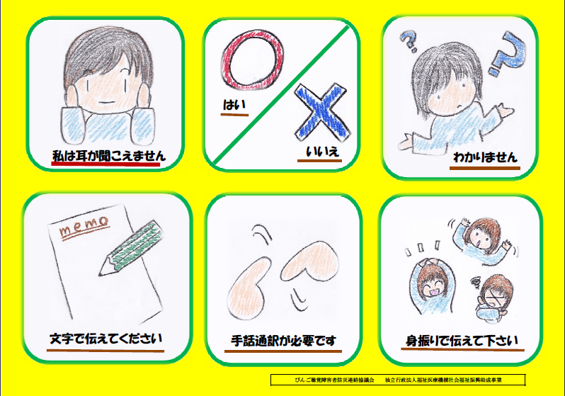
避難所会話カード
資料６
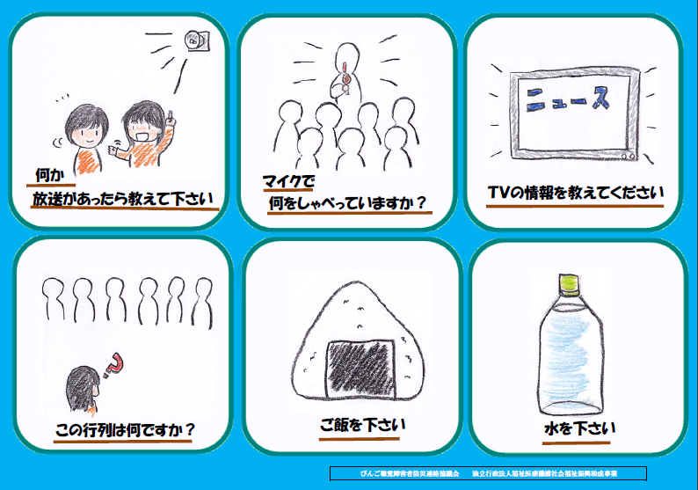
避難所会話カード
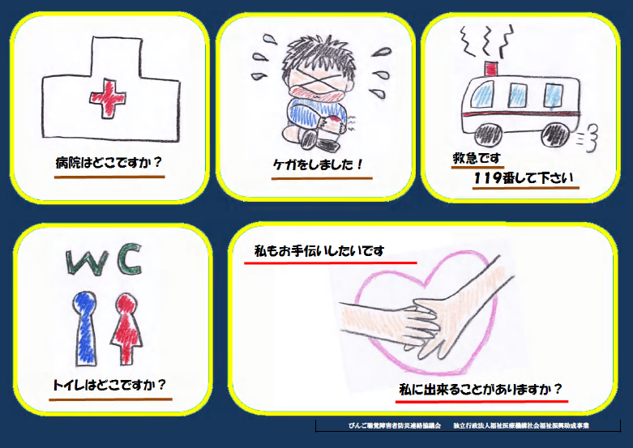
避難所会話カード
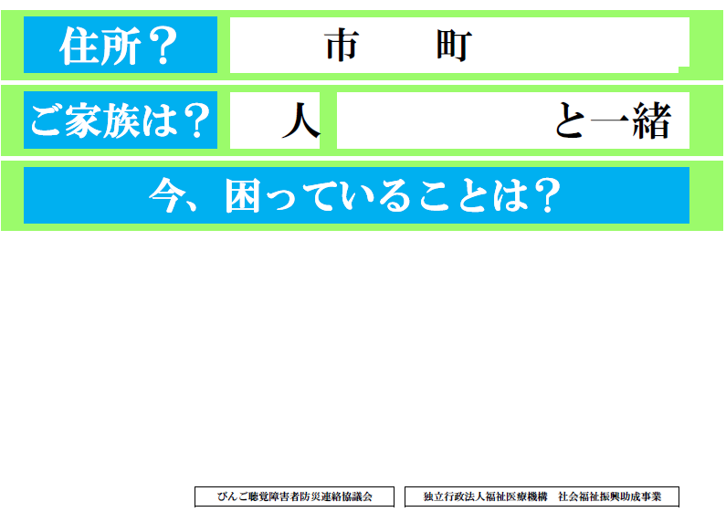
避難所会話カード

避難所利用者の事情に合わせた配慮の方法
資料８
区分 |  | 特徴 |  | 避難所での主な配慮事項
 |  |  |  | 配置，設備 |  | 食料・物資 |  | 情報伝達 |  | 人的支援 |  | その他
要介護度の高い人 |  | 食事，排せつ，衣服の着脱，入浴など，生活上の介助が必要。 |  | 簡易ベッドやトイレを備えた介護室など  トイレや給湯室などに近い場所 |  | 介護用品(紙おむつなど)，衛生用品，毛布，やわらかく温かい食事など |  | 本人の状態に合わせる。（ゆっくり伝える，筆談など） |  | ホームヘルパー，介護福祉士など |  | ・感染症対策  ・医療機関への連絡，福祉避難所の検討  →必要に応じて移送
寝たきりの人など
自力での歩行が困難な人 |  | 移動が困難なため，補助器具や歩行補助などが必要。 |  | 段差がなく，車椅子などで行き来しやすい場所 |  | 杖，歩行器，車椅子などの補助器具，介護ベッド，洋式のトイレなど |  | 車椅子からも見やすい位置に情報を掲示。 |  | ホームヘルパー，介護福祉士など |  | ・車椅子で使用できる洋式トイレの優先使用
体幹障がい，足が不自由な人など
内部障がいのある人 |  | 補助器具や薬の投与，通院などが必要。  見た目ではわかりにくい場合もあるので，配慮の方法を本人に確認する。  (定期的な通院，透析の必要性など) |  | 衛生的な場所  トイレや給湯室などに近い場所 |  | 日ごろ服用している薬，使用している装具など  オストメイト  ストーマ用装具など  咽頭摘出者  気管孔エプロン，人工喉頭，携帯用会話補助装置など  呼吸器機能障がい  酸素ボンベなど  腎臓機能障がい  食事への配慮(タンパク質，塩分，カリウムを控える) |  |  |  | 医療機関関係者，保健師，関係支援団体など |  | ・感染症対策  ・医療機関や医療機器メーカーへの連絡(器具や薬の確保)  →必要に応じ医療機関に移送  オストメイト  装具の洗浄場所を設置したトイレの優先使用
内部障がい：心臓，呼吸器，じん臓，ぼうこう，直腸，小腸，免疫機能などの障がいで，種別により様々な器具や薬を使用
区分 |  | 特徴 |  | 避難所での主な配慮事項
 |  |  |  | 配置，設備 |  | 食料・物資 |  | 情報伝達 |  | 人的支援 |  | その他
難病の人 |  | ストレスや疲労での症状悪化や，定期的な通院が必要な点など共通する。  見た目ではわかりにくい場合もあるので，配慮の方法を本人に確認する。 |  | 衛生的で段差などのない場所，防寒・避暑対策をするなど |  | 日ごろ服用している薬，使用している支援機器など（本人や家族に確認）  食事制限の有無・内容を聴取し配慮する。 |  | 本人の状態に合わせる。（ゆっくり伝える，筆談など） |  | 医療機関関係者，保健師，関係支援団体など |  | ・感染症対策  ・医療機関や医療機器メーカーへの連絡(器具や薬の確保)  →必要に応じ医療機関に移送
治療方法が未確立で，生活面で長期にわたり支障が生じる疾病をもつ人。
さまざまな疾患があり，人それぞれ状態が異なる
アレルギーのある人 |  | 環境の変化で悪化する人もいる。  生命に関わる重症発作に注意が必要。  見た目ではわかりにくい場合もある。 |  | アレルギー発作の引き金になるものを避けた，衛生的な場所 |  | 日頃服用している薬，使用している補助具など  食物アレルギー  アレルギー対応の食品や，原因となる食物をのぞいた食事（調味料などにも注意。炊き出しでは個別に調理） |  | 食物アレルギー  食事の材料や調味料などの成分を表示した献立表の掲示 |  | 医療機関関係者，保健師など |  | 必要に応じて医療機関に移送，  周囲の理解  ぜんそく  ほこり，煙，強いにおいなどが発作の引き金  アトピー  シャワーや入浴で清潔を保つ。
ぜんそく
アトピー性皮膚炎
食物アレルギー
目の見えない人  (見えにくい人) |  | 視覚による情報収集や状況把握が困難なので，音声による情報伝達が必要。 |  | 壁際（位置が把握しやすく，壁伝いに移動可能）で，段差のない場所 |  | 白杖，点字器，携帯ラジオ，携帯型の音声時計，携帯電話，音声出力装置，文字の拡大装置，ルーペや拡大鏡など |  | 音声，点字,指点字，音声出入力装置，音声変換可能なメールなど |  | ガイドヘルパー，視覚障がい者団体など |  | 視覚障がい者団体への連絡  必要に応じて医療機関などに連絡
区分 |  | 特徴 |  | 避難所での主な配慮事項
 |  |  |  | 配置，設備 |  | 食料・物資 |  | 情報伝達 |  | 人的支援 |  | その他
耳の聞こえない人  (聞こえにくい人) |  | 音による情報収集や状況把握が困難なので，視覚による情報伝達が必要。  見た目ではわかりにくい場合もある。 |  | 情報掲示板や本部付近など，目から情報が入りやすい場所 |  | 補聴器・補聴器用の電池，筆談用のメモ用紙・筆記用具，携帯電話，ファックス，テレビ(文字放送・字幕放送)，救助用の笛やブザー，暗い場所でも対応できるようライトなど |  | 情報掲示板，手話，筆談，要約筆記，メール，文字放送など |  | 手話通訳者，要約筆記者，聴覚障がい者団体など |  | 聴覚障がい者団体への連絡  本人の希望に応じて「支援が必要」である旨を表示（シールやビブスの着用など）
身体障がい者補助犬を連れた人 |  | 補助犬同伴の受入れは身体障がい者補助犬法で義務付けられている。 |  | 補助犬同伴で受け入れる。  ただし，アレルギーなどに配慮し別室にするなど工夫する。 |  | 補助犬用には，  ドッグフード，ペットシーツなど飼育管理のために必要なもの  （本人については別の該当する項目を参照） |  | 本人については別の項目を参照 |  | 補助犬関係団体など  (本人については別の項目を参照) |  | 補助犬関係団体へ連絡  (本人については別の項目を参照)
補助犬とは盲導犬，介助犬，聴導犬のこと
知的障がいのある人 | 環境の変化が苦手なこともある。  自分の状況を説明できない人が多い。  個人差が大きく，見た目ではわからないため，家族や介助者に配慮方法などを確認する。 |  | パニックになったら落ち着ける場所(静養室など)へ移動。 |  | 携帯電話，自宅住所や連絡先の書かれた身分証など |  | 絵や図，メモなどを使い，具体的，ゆっくり，やさしく，なるべく肯定的な表現*で伝える。  *例：「あっちへ行ってはだめ」ではなく「ここに居よう」と場所を示す。 |  | 知的障がい者施設や特別支援学校関係者，保健師など |  | 本人が通う施設や特別支援学校へ連絡  トイレ利用時に介助者をつけるなど配慮が必要な場合もある。
区分 | 特徴 |  | 避難所での主な配慮事項
区分 |  |  | 配置，設備 |  | 食料・物資 |  | 情報伝達 |  | 人的支援 |  | その他
発達障がい(自閉症など)のある人 | 環境の変化で不安になりやすい。困っていることを説明できない。集団行動が苦手な人が多い。  個人差が大きく，見た目ではわからないため，家族や介助者に配慮方法などを確認する。 |  | 居場所を示し，間仕切りなどを設置  パニックになったら落ち着ける場所(静養室など)へ移動。 |  | 感覚過敏で特定のものしか食べられない人，食べ物の温度にこだわりのある人，重度の嚥下障がいでペースト食が必要な人もいる。配給の列に並べないことがある。  個別対応が必要 |  | 絵や図，メモなどを使い，具体的，ゆっくり，やさしく，なるべく肯定的な表現*で伝える。  *例：「あっちへ行ってはだめ」ではなく「ここに居よう」と場所を示す。 |  | 保健師など |  | けがや病気に注意（痛みがわからない）  必要に応じて医療機関などに連絡(薬の確保など)  トイレ混雑時の利用方法(割り込みの許可など)を検討。
精神疾患のある人 | 適切な治療と服薬が必要。環境の変化が苦手な人もいる。  見た目ではわかりにくく，自ら言い出しにくい。 |  | パニックになったら落ち着ける場所(静養室など)へ移動 |  | 日頃服用している薬など |  | 本人の状態に合わせゆっくり伝える。 |  | 保健師，精神保健福祉相談員など |  | 必要に応じて医療機関などに連絡(薬の確保など)
妊産婦 | 自力で行動できる人が多いが，出産まで心身の変化が大きく安静が必要。 |  | 衛生的で段差などがなく横になって休養できる場所  防寒・避暑対策をする。 |  | 日頃服用している薬，妊婦用の衣類・下着，毛布，妊婦向け食料，衛生用品など |  | - |  | 助産師，医療機関関係者，保健師など |  | 洋式トイレの優先使用，感染症対策  必要に応じて医療機関に連絡
区分 | 特徴 |  | 避難所での主な配慮事項
区分 |  |  | 配置，設備 |  | 食料・物資 |  | 情報伝達 |  | 人的支援 |  | その他
乳幼児・  子ども | 災害時には，風邪などの疾患にかかりやすい子や，赤ちゃんがえりする子も多い。 |  | 衛生的な場所で防寒・避暑対策をし，子どもが騒いでもよい環境 |  | 紙おむつ，粉ミルク（アレルギー対応含む。），ミルク調整用の水，哺乳瓶，離乳食，おしりふきなどの衛生用品，日ごろ服用している薬など |  | 絵や図，実物を示し，わかりやすい言葉で具体的，ゆっくり，やさしく，伝える。 |  | 保育士，保健師など |  | 授乳室や子どもが遊べる部屋の確保，感染症対策，子どもの特性に応じたメンタルケア
女性 | 避難所利用者の約半数を占めるが，運営への意見が反映されないこともある。 |  | - |  | 女性用の衣類・下着，生理用品，暴力から身を守るための防犯ブザーやホイッスルなど |  | － |  | － |  | 運営への参画  暴力防止対策  トイレや更衣室などを男女別にする。
性的少数者（LGBT等） | 見た目ではわからない場合もあるので，丁寧な聞き取りが必要。 |  | 性別に関係なく利用できるスペースやトイレの設置。  更衣室や入浴施設は一人ずつ使用できる時間を設ける。 |  | 自認または表現する性別に応じた物資（下着，衣類，化粧品，生理用品，ひげそり等）を個別に届ける。 |  | － |  | － |  | 相談や支援の際にはプライバシーに配慮する。  名前の呼び方にも配慮が必要。（名字で呼ぶ等）  避難所登録票の性別の記入を強要しない。
性的指向(好きになる性)，性自認(こころの性)，性表現(見ための性)のあり方が多数派と異なる
外国人 | 日本語の理解力により，情報収集が困難なので，多言語などによる情報支援が必要。 |  | 宗教によっては礼拝する場所が必要 |  | 災害や緊急時の専門用語の対訳されたカード，多言語辞書  文化や宗教のちがいにより食べられないものがある人もいるので注意。 |  | 通訳，翻訳，絵や図・実物を示し，わかりやすく短い言葉(ひらがな・カタカナ)で，ゆっくり伝える。 |  | 通訳者など |  | 日本語が理解できる人には，運営に協力してもらう。  文化や風習，宗教による生活習慣の違いもある。
区分 | 特徴 |  | 避難所での主な配慮事項
区分 |  |  | 配置，設備 |  | 食料・物資 |  | 情報伝達 |  | 人的支援 |  | その他
文化・宗教上の理由で食べられないものがある人 | 見た目ではわからない場合もあるので，事前に食べられないものの確認が必要。 |  | - |  | 認証を受けた食品や，特定の食物をのぞいた食事（調味料などにも注意） |  | 食事の材料や調味料などの成分を表示した献立表を多言語で掲示。 |  | 通訳者など |  | -

区分 | 対応など
けがや病気の人 | ・衛生的な場所で安静に過ごせるよう配慮し，防寒・避暑対策をする。  ・病気が感染症の場合は，個室に移動させ，医師などの派遣を依頼する。  ・必要に応じて近隣の医療機関に移送する。
車やテントでの生活を希望する人 | ・目が届きにくく，情報伝達にも工夫が必要  ・エコノミークラス症候群などの心配もあるため，なるべく避難所の建物内へ移動するようすすめる。  ・やむをえず車内などのせまい場所で寝泊まりしなければならない人がいる場合は，エコノミークラス症候群の防止や排気ガスによる一酸化炭素中毒などを防ぐため，注意を呼びかける。
避難所以外の場所に滞在する被災者 | ・情報や支援物資が行き届かないことがあるため，個別訪問などで状況を把握する必要がある。  ・特に家族などの支援者がおらず，避難所などに自力で避難することができない人の情報を把握し，食料や物資の配布方法，情報の提供方法を検討する。
帰宅困難者 | ・自宅までの距離が遠く帰宅を断念した人や，帰宅経路の安全が確認されるまでの間一時的に滞在する場所を必要とする帰宅困難者などの受入れについては，施設内に地域住民とは別のスペース（できれば別室）に受入れるなど配慮する。

避難所生活のルール（例）
資料９-１

避難所は，避難を必要としている方々が集まってくる場所です。避難所がスムーズに運営されるようになるまではしばらく時間がかかり，不便を感じることが多くあると思われますが，節度のある行動をお願いいたします。

１ この避難所の運営に必要な事項を協議するため，避難者で組織する避難所運営委員会を設置します。
・運営会議は，毎日（ ）時に開催します。
・委員会に，総務班，避難者管理班，食料・物資班，施設管理班，保健・衛生班，要配慮者支援班の各活動班を設置します。

２ 避難所は，避難所を利用する人全員が協力して運営します。

３ 避難所は，電気，水道などのライフラインが復旧し，仮設住宅等が整備された段階で閉鎖されます。（状況により，規模の縮小や統合もあります。）

４ 避難所に入所するときは，世帯単位で避難者登録票を提出してください。個人情報は公開してもよいとした人の分のみ公開します。

５ 避難所を退所するときは，退所届を提出してください。

６ 立ち入りを制限した場所には入らないでください。
・｢立入禁止｣，｢使用禁止｣，｢利用上の注意｣などの指示には必ず従ってください。
・避難所では，利用する部屋を移動していただくことがあります。

７ 飲酒は禁止します。所定の場所以外での喫煙は禁止します。
８ 食料・物資の配布に際してはルールを定めます。
・食料・物資が不足する場合は，運営委員会で配布基準を決定します。
・食料・物資は，在宅の被災者にも配布します。
・ミルク・おむつなどは，必要な方に配布します。

９ 点灯は（ ）時，消灯は（ ）時です。
・廊下等の共有スペースは点灯したままとし，居住スペースは消灯します。
・避難所の運営・管理に必要な部屋は，点灯したままとします。
・消灯後，携帯はマナーモードに設定し，着信音の鳴動や通話は禁止とします。

10 避難所は全員で清潔に使用することを心がけてください。
・トイレの清掃は避難所を利用する人が交代で行います。
・毎日（ ）時から清掃を行います。

11 施設の固定電話は，受信のみを行います。（伝言を受け，呼び出して伝えます。）
・発信は，公衆電話や各自の携帯電話でお願いいたします。
・携帯電話での通話については所定の場所でのみ可能とします。

12 ペットはルールに従って飼い主が責任を持って飼育してください。
・盲導犬，介助犬以外の犬，猫などの動物類を居住スペースに入れることは禁止します。
・ペットは決められた場所で飼育してください。

13 避難所を利用する人の増減に合わせ部屋の移動を行います。
トイレ使用上の注意（例）
資料９-２
施設のトイレを使用する場合（水を確保して使用する場合）
○ 皆さんが使用するトイレですので，清潔な使用を心がけましょう。
○ トイレットペーパーは，詰まる可能性がありますので，便器に流さず，備え付けのごみ箱に捨ててください。捨てた後は，悪臭防止のため必ずふたを閉めてください。
○ トイレを使用したら，ポリバケツに汲み置きしてある水（流し用）を使用し，流してください。
○ ポリバケツに汲み置きしてある水を使用した場合は，使用者が補充してください。
○ ポリバケツに汲み置きしている水は，手洗いには使用しないでください。
○ 手洗いは，手洗い場に備え付けてある水（手洗い用）を使用してください。

仮設トイレを使用する場合
○ 皆さんが使用するトイレですので，清潔な使用を心がけましょう。
○ くみ取り業者の手配が必要なトイレですので，排泄物が溜まってきたら，気づいた人が保健・衛生班に報告してください。
食料・物資配布のルール（例）
資料９-３

○ 食料・物資は，公平に分配します。
○ 食料の受け取り時は，必ず手洗いか手指消毒をしましょう。
○ 数量が不足する物資などは，高齢者，障がい者，妊産婦，乳幼児，子どもなどに優先して配布します。
○ 物資の配布は，世帯代表の方にお渡ししますので，世帯で分配するようにしてください。
○ 食料は，原則毎日朝（ ）時，昼（ ）時，夜（ ）時に場所は，（ ）で食料・物資班が配布します。
○ 物資などは，原則毎日（ ）時に，場所は，（ ）で食料・物資班が配布します。
○ 生理用品など女性特有品につきましては，（ ）で女性が配布いたします。男性は立ち入らないようお願いします。
○ 食料品の中には，アレルギーを引き起こす食材が含まれている場合があります。受け取る際，必ず確認をしてください。
○ 各自必要な物資などは，食料・物資班に連絡してください。

ペット飼育のルール（例）
資料９-４

避難所では，多くの人達が共同で生活しています。
避難所でペットを飼育するためには，次のことを守ってください。
〇 ペットは，他の避難所利用者の理解と協力のもと，飼い主が責任を持って飼育することを原則とします。
○ ペットは，指定された場所で，必ずケージに入れるかリードにより繋ぎとめて飼育してください。
○ 飼育場所や施設は，飼い主が常に清潔にし，必要に応じて消毒を行ってください。
○ ペットの苦情及び危害防止に努めてください。
○ ペットの排便等は，飼い主の管理のもと，指定された場所で排便させ，後片付けを必ず行ってください。
○ エサは時間を決めて，その都度きれいに片づけてください。
○ エサの確保は，飼い主が行なってください。
○ ノミ・ダニ等の発生防止等の衛生管理，健康管理に努めてください。
○ 運動やブラッシングは，必ず屋外で行ってください。
○ 他の避難者との間でトラブルが生じた場合は，速やかに保健・衛生班まで届け出てください。

ごみ捨てのルール（例）
資料９-５

○ 世帯毎に発生するごみは，原則として各世帯が，共有のごみ捨て場に捨てます。
○ 共同作業で発生したごみは，その作業を担当した人が責任を持って捨てます。
○ ごみは，必ず分別して捨てます。
○ 汚物・吐物等を処理した場合のごみは，内容物が漏れ出さないよう密閉します。
火気使用のルール（例）
資料９-６

○ 避難所で火気を使用する場所は原則として（ ）とします。
○ 居住スペースでの火気の使用は行わないでください。
○ 火気を使用する際は，必ず消火バケツや消火器を用意してください。
○ 夜間（ 時以降）は，避難所内で火気を使用しないでください。
○ 使用する場合は，施設管理班に申し出てください。
○ 居住スペースでストーブ等暖房器具を使用する際は，使用者が責任を持って管理してください。燃料が不足した際は，施設管理班に申し出てください。
○ ストーブの周りには，燃えるものを置かないでください。
○ 避難所内は禁煙です。
○ 喫煙場所は（ ）です。
○ タバコはきちんと消火し，吸殻入れに捨ててください。ポイ捨ては絶対に行わないでください。
○ 吸殻入れの処理は，喫煙者が協力して実施してください。
○ 吸殻を捨てる際は火の気がないか確認してから捨ててください。
夜間警備体制のルール（例）
資料９-７

○ 夜間，共有部分は消灯せず，（ ）時に居住スペースのみ消灯しますので，ご協力ください。
○ 夜間は不審者の侵入を防止するために，（ ）の入口以外を施錠します。
○ 夜間は避難所受付に施設管理班を配置し，また，防火防犯のために避難所内の巡回を行います。
感染予防のルール（例）
資料９-８

○ 食事の前・トイレの後は手を洗ってください。水の確保が困難な場合は，手指消毒用アルコールで消毒してください。
○ 炊き出しや配食の時は，手洗いし，手指消毒用アルコールで消毒した上で，使い捨て手袋及びマスクを装着してください。
○ 屋外・室内の履物は履き替えてください。また，室内トイレを使用の際はトイレ用の履物を利用してください。
○ 嘔吐者が出た場合は，マスク，手袋を着用してから消毒し，嘔吐等で汚染した衣類も，感染源となるため，脱いだ衣類をビニール袋に入れ密封するなどの措置を行なってください。
○ 嘔吐・下痢が続く場合は，保健・衛生班に申し出てください。
○ 咳が出る場合は，マスクを着用してください。発熱・長引く咳（２週間以上）等感染症が疑われる場合は，保健・衛生班に申し出てください。
災害時の衛生管理の方法
資料１０

１ 感染症予防のポイント
(1) 換 気
○避難所では，狭い空間で多くの人が生活するため，空気がよどみがちになります。
同室の人と話し合い，定期的に空気の入れ換えをしましょう。

(2) 清 掃
○避難所では掃除機などを使うことは困難な場合があります。
○新聞紙を細かくちぎって，水にぬらして床へ撒き，ホコリがたたないようにして１日に１回は清掃しましょう。

(3) マスクの着用
○風邪などの感染症予防のため，マスク（ハンカチでも代用可）でのどの保護をしましょう。せき・くしゃみの際にはハンカチなどで口と鼻を押さえ，他の人から１メートル以上はなれましょう。

(4) 手洗い
○感染症予防には手洗いが一番ですが，災害時には水の確保が困難です。作業時は手の汚れと怪我を同時に防いでくれるので，手袋を着用するようにしましょう。
○消毒用アルコールが配給された場合には使用を周知しましょう。
○手や体を清潔に保てるよう，避難用品の中にウエットティッシュを入れておくとよいでしょう。

(5) ご み
○ごみは決められた場所に分別して収集しましょう。
○ごみの処理が不適切だと，ハエなど害虫の発生につながります。廃棄の際は，ビニール袋に入れたり，新聞紙でくるみ密封したりして捨てましょう。

(6) 消 毒
○感染症を予防するために，トイレやごみの集積場，吐物などで汚染された場所，直接手で触れる手すり・ドアノブ・水道の蛇口などを消毒しましょう。

(7) トイレ
○トイレ利用のルールを作り，みんなで守りましょう。
○当番を決めて，定期的に清掃・消毒を実施しましょう。
２ 消毒液の作り方
家庭にある塩素系漂白剤を利用し，消毒液を作ることが出来ます。一般的な家庭用の塩素系漂白剤の塩素濃度は，５～６％です。

【消毒液の調製の注意点】
○塩素系の漂白剤は酸性の物質と混ぜ合わせると，塩素ガスが発生し大変危険です。
絶対に酸性の物質と混ぜ合わせないでください。
○調製時には，必ずゴム手袋を着用してください。
【消毒液の濃度（約1000ppm）】
［用途］
嘔吐物・糞便が付着した床，衣類の漬け置き
［消毒液の作り方］
- ペットボトルのキャップ２杯分の塩素系漂白剤（約10mℓ）を500mℓのペットボトルに入れます。
- 水を肩口まで入れ50倍の水溶液を作ります。
- キャップを閉めて，よく振り混ぜます。
・出来上がった消毒液をジョウロ等に入れ，汚染された場所に まいた後，ふき取ります。
・汚染した衣類等は消毒液に漬け込んだあと洗濯します。
・作業時はマスク（ハン力チ可），手袋などを着用してください。
【消毒液の濃度（約200ppm）】
［用途］
まな板，ふきん等の食器・器具類，トイレの便座，ドアノブ，手すり，床等
［消毒液の作り方］
- ペットボトルのキャップ２杯分の塩素系漂白剤（約10mℓ）を２ℓのペットボトルに入れます。
- 水を肩口まで入れ2０0倍の水溶液を作ります。
- キャップを閉めて，よく振り混ぜます。
・食器・器具類：消毒液に10分程度付漬け込んだあと水洗いします。
・まな板など：ティシュ等に消毒液を含ませて消毒します。
・ドアノブ・テーブルなど：消毒液を染み込ませたタオル等で拭きます。
※間違って飲まないようペットボトルの取り扱いには注意しましょう
ペットボトルには，「消毒液・飲用不可」等の表示をしっかり！！
※金属に使用した場合は，金属が錆びたり，漂白（変色）作用が強くなったりすることがあります。消毒後，水で洗い流すか拭き取るなどしてください。
※使用する際は，換気を十分に行ってください。
ボランティアの皆様へ(ボランティア活動時の注意事項)
資料１１
このたびは，ボランティア活動にご参加いただきありがとうございます。
皆様に，安全で気持ち良く活動していただくため，次項をよくご確認くださるようお願いします。

１ ボランティア保険（※）への加入はお済みですか？
ボランティア活動時には，必ず保険への加入をお願いします。未加入の方は，福山市災害ボランティアセンターへお問い合わせください。
※全国社会福祉協議会のボランティア活動保険 など

福山市社会福祉協議会 福祉のまちづくり課
福山市災害ボランティアセンター
電話（084）928-1330

２ 活動の際は，身分のわかる物を身に付けて下さい。
３ 活動する際は，避難所運営者の指示に従ってください。
仕事の進捗状況や完了時の報告もお願いします。
４ 体調管理には十分ご注意ください。
体調の変化や健康管理などは，皆さん各自でご注意いただき，決して無理をしないようにしてください。
５ 被災された方の気持ちやプライバシーに十分配慮し，マナーを守った行動や発言・言葉使いなどに心がけてください。
６ 食事や宿泊場所は提供できません。
７ 活動時の服装や持参品など（災害の種類や季節などにより適宜変更してください）
- 動きやすい服装，帽子，ジャンパー，底の厚い靴，皮手袋，防塵マスク等
- 懐中電灯，雨具（カッパ），携帯ラジオ
- 飲料水，弁当，ごみ持ち帰り用袋
- タオル，救急用品（傷薬，痛み止め，ガーゼ，救急ばんそうこう等），筆記用具，保険証のコピー，ティッシュ，小銭，地図，メモ帳
８ その他疑問点などがあれば，避難所運営者などにご相談ください。

避難所名
避難所内で取材・調査をされる方へ
資料１２

避難所内では，次の点にご注意くださるようお願いいたします。

１ 避難所内では身分を明らかにしてください。
避難所内では，胸や上腕の見えやすい位置に必ず「取材者バッジ」や「腕章」を
着用してください。

２ 避難者のプライバシーの保護にご協力ください。
（１）避難所内では，担当者の指示に従ってください。
（２）原則として見学できる部分は，避難所の共有部分のみです。避難所利用者が生活している場所や，避難所の施設として使用していない場所への立入は禁止します。
（３）避難所内の撮影や避難所利用者へインタビューする場合には，必ず本人及び担当者の許可をとってください。特に避難所利用者の了解なしに，勝手にインタビューを行ったり，カメラを向けたりすることは慎んでください。

３ 取材に関する問い合わせは避難所運営委員会へお願いします。
- 取材を行う場合は，総合受付で「取材・調査受付用紙」に必要事項を記入し提出してください。
- 本日の取材内容に関する放送日や記事発表の予定に変更が生じた場合には，下記の連絡先までご連絡ください。また，本日の取材に関する点などにつきましても同様に下記連絡先へお問い合わせください。

（連絡先）
避難所名
担当者名
電 話 （ ） －
災害用伝言ダイヤルの使用方法
資料１３

災害用伝言ダイヤルは大規模な災害が発生した場合に利用が開始されます。災害時は，全国から被災地への電話がつながりにくくなります。災害用伝言ダイヤルは，被災住民の安否を伝える声の伝言板です。
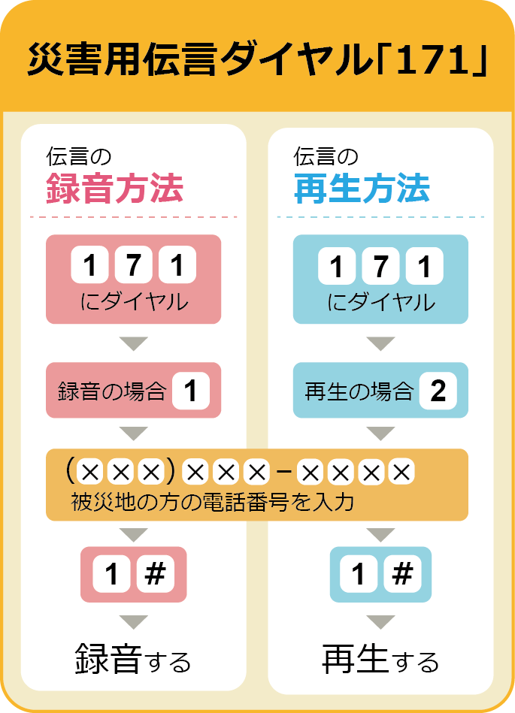
伝言の登録方法
１，「１７１」にダイヤルします。
２，「１」をダイヤルします。
３，ご自分の電話番号をダイヤルし，
ガイダンスに従い録音してください。
伝言の再生方法
１，「１７１」にダイヤルします。
２，「２」をダイヤルします。
３，ご自分の電話番号をダイヤルし，
ガイダンスに従い再生してください。

災害用ブロードバンド伝言板
（パソコン・スマートフォンを利用した災害用伝言板）

１，Ｗｅｂ１７１ https://www.web171.jp/ へアクセス
（ＮＴＴドコモ「災害キット」，ＫＤＤＩ「au災害対策」，ソフトバンク「災害用」）
２，伝言を登録する被災地の方などの電話番号を市外局番から登録
３，説明に従って登録/確認

